Метод белого ящика.

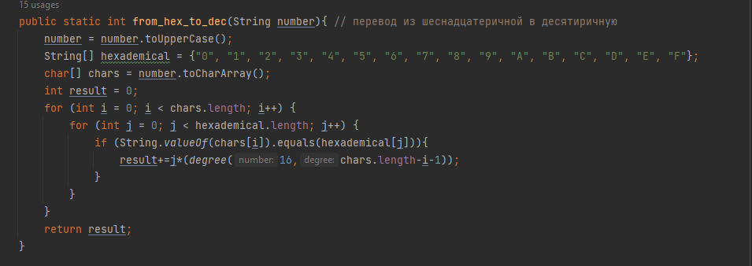

Рисунок 1. Перевод из 16-чной в 10-чную

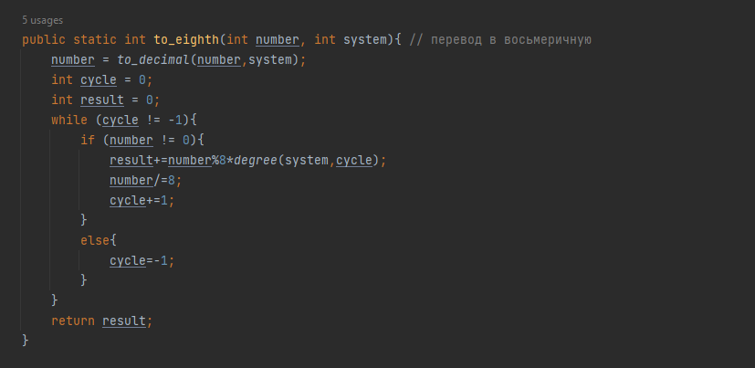

Рисунок 2. Перевод в 8-чную

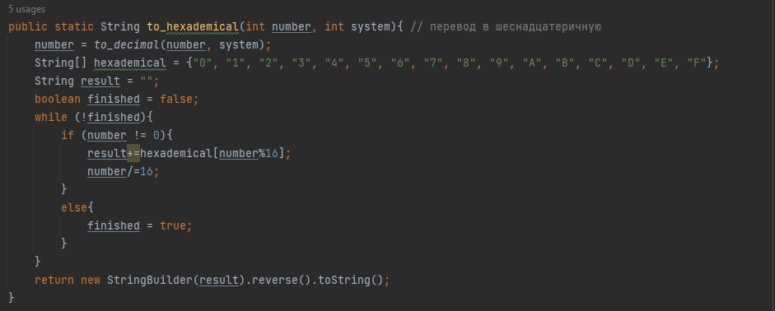

Рисунок 3. Перевод в 16-чную

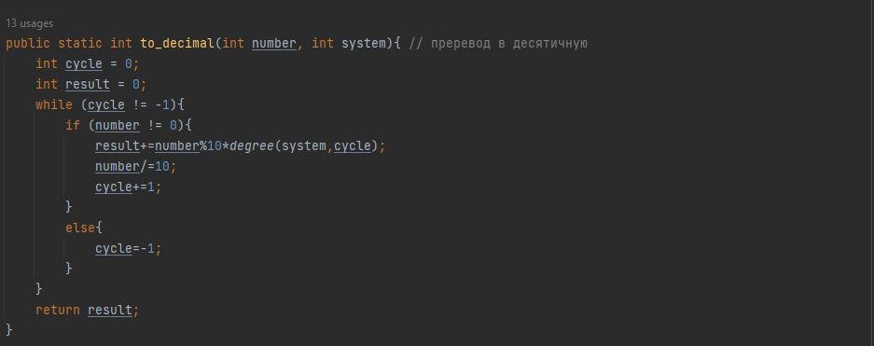

Рисунок 4. Перевод в 10-чную

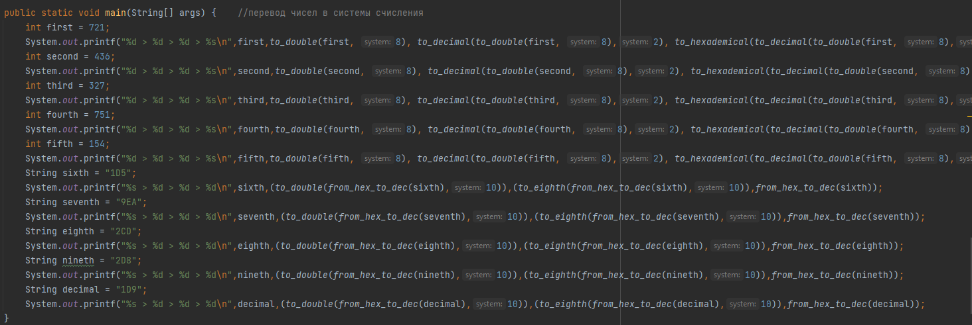

Рисунок 5. Перевод уже заданных чисел в уже заданные системы счисления

Метод черного ящика

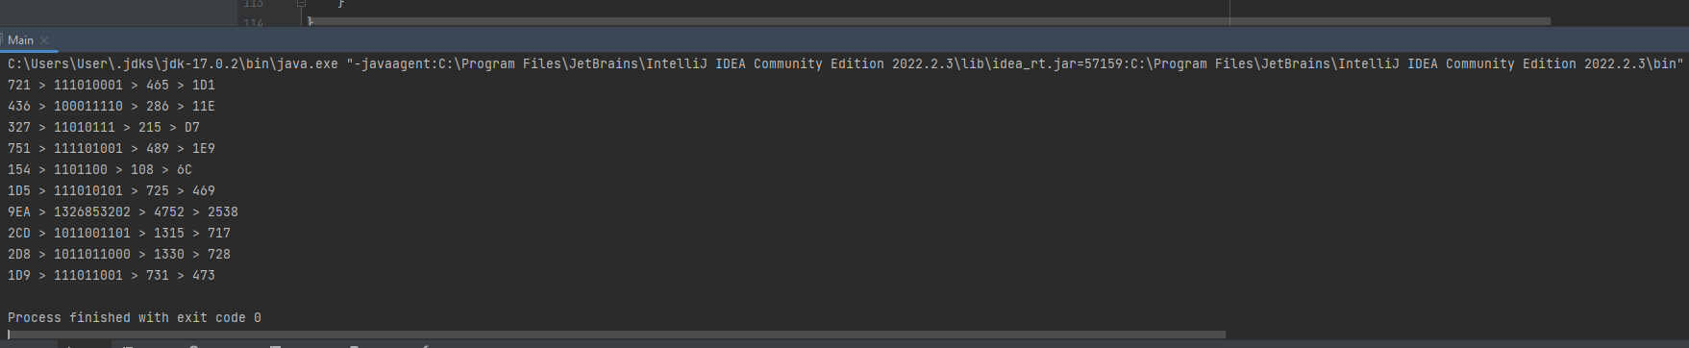

Рисунок 6. Программа выводит числа в разных системах счисления